(ก.พ. 68)
ตสน.นิวส์ 2/68

การหักภาษี ณ ที่จ่าย

กรณีจ่ายตรงเจ้าหนี้หรือผู้มีสิทธิรับเงิน
ภาษีสรรพากร
กฎระเบียบที่เกี่ยวข้อง

พ.ร.บ./ คำสั่ง/

คำอธิบาย
มาตรา 69 ทวิ แห่งประมวลรัษฎากร

กรณีที่มีจ่ายเงินให้บริษัทหรือ
ห้างหุ้นส่วนนิติบุคคลครั้งหนึ่ง ๆ
ตั้งแต่ 500 บาทขึ้นไป

ประกาศอธิบดีกรมสรรพากร
เกี่ยวกับภาษีเงินได้ (ฉบับที่ 16)
เรื่อง กำหนดแบบแสดงรายการ
เกี่ยวกับภาษีเงินได้ของบริษัท
หรือห้างหุ้นส่วนนิติบุคคล
ลงวันที่ 5 กุมภาพันธ์ พ.ศ. 2525
ข้อ 2 (4)

ต้องหักภาษีไว้ ณ ที่จ่าย
อัตราร้อยละ 1 ของยอดเงิน

ประกาศอธิบดีกรมสรรพากร
เกี่ยวกับภาษีเงินได้ (ฉบับที่ 58)
เรื่อง กำหนดแบบแสดงรายการ
เกี่ยวกับภาษีเงินได้บุคคลธรรมดา
หัก ณ ที่จ่าย ลงวันที่
22 พฤศจิกายน พ.ศ. 2538

กรณีจ่ายเงินได้ให้กับบุคคลธรรมดา
เมื่อมีการจ่ายเงินรวมทั้งสิ้น
ตั้งแต่ 10,000 บาทขึ้นไป
แม้การจ่ายนั้น จะได้แบ่งจ่าย
ครั้งหนึ่งๆ ไม่ถึง 10,000 บาท

ต้องหักภาษีไว้ ณ ที่จ่าย
อัตราร้อยละ 1 ของยอดเงิน


ไม่รวมถึงค่าใช้จ่าย
ที่ส่วนราชการจ่ายให้ ได้แก่
ค่าปฏิบัติงานนอกเวลา
ค่าเบี้ยประชุมคณะกรรมการ
ค่าตอบแทนวิทยากร

การจัดทำหนังสือรับรองการหักภาษี ณ ที่จ่ายเงิน

แบบ 4235
ตัวอย่าง : กรณีไม่มีค่าปรับ

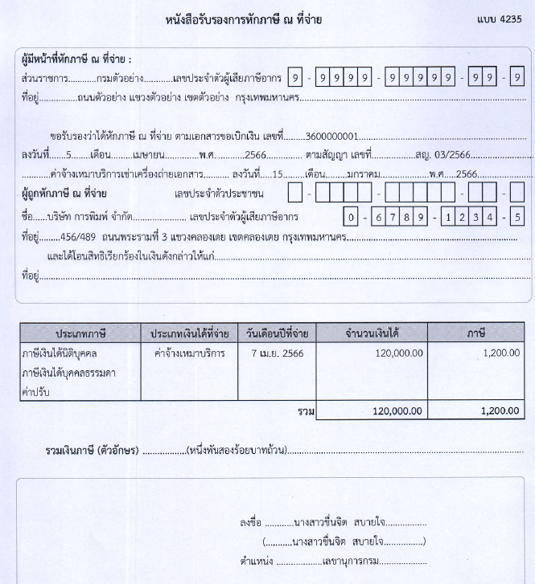

การจัดทำหนังสือรับรองการหักภาษี ณ ที่จ่ายเงิน

แบบ 4235
ตัวอย่าง : กรณีมีค่าปรับ

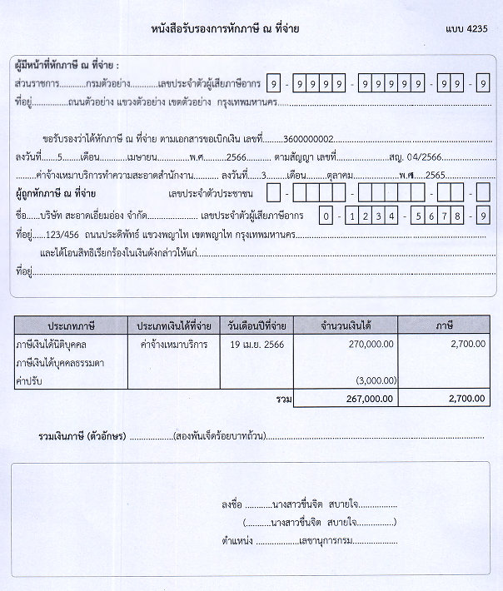

ข้อควรระวัง

กรณีจ่ายตรงเจ้าหนี้หรือผู้มีสิทธิรับเงิน ให้ระบุวัน เดือน ปี ที่จ่ายเงิน
ในหนังสือรับรองการหักภาษี ณ จ่าย ใช้คำสั่งงานในระบบ New GFMIS Thai ดังนี้

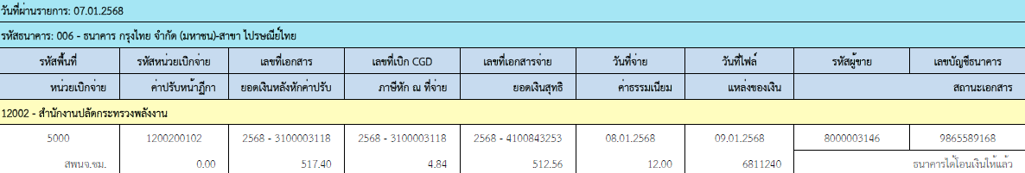
ตัวอย่าง : รายงานขอเบิกตามวันที่สั่งโอนเงิน (NAP_RPT503) ระบุวันที่จ่ายเงิน

9 ม.ค. 2568

ตัวอย่าง : รายงานแสดงการจ่ายเงินเข้าบัญชีของผู้มีสิทธิรับเงิน (NAP_RPT506)

ระบุวันที่เงินเข้าบัญชี

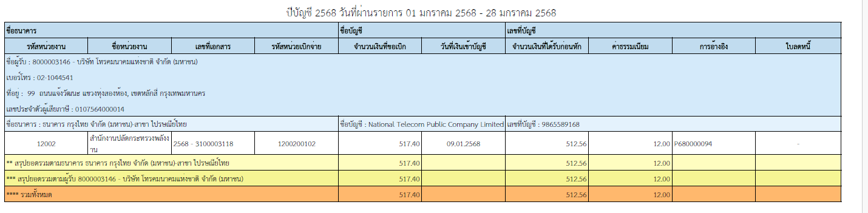

9 ม.ค. 2568

ตัวอย่าง : รายงานแสดงการจ่ายเงินเข้าบัญชีของผู้มีสิทธิรับเงินจ่ายตรง (NAP_RPT508) (NAP_RPT508)

ระบุวันที่โอนเงินเข้าบัญชี

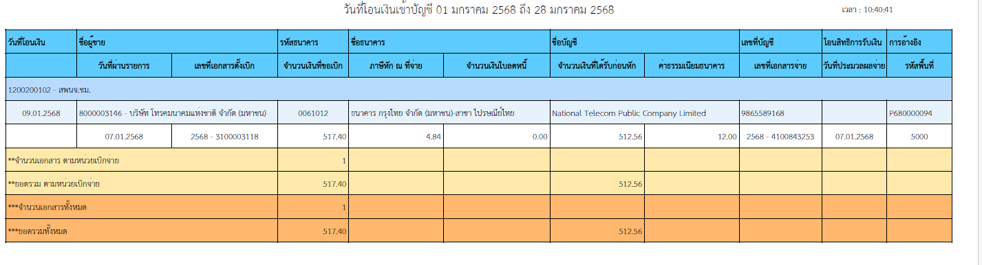
9 ม.ค. 2568

พ.ร.บ./ คำสั่ง/ กฎระเบียบ และหนังสือสั่งการที่เกี่ยวข้อง

มาตรา 69 ทวิ แห่งประมวลรัษฎากร
ประกาศอธิบดีกรมสรรพากร
เกี่ยวกับภาษีเงินได้ (ฉบับที่ 58)
เรื่อง กำหนดแบบแสดงรายการเกี่ยวกับ
ภาษีเงินได้บุคคลธรรมดาหัก ณ ที่จ่าย
ลงวันที่ 22 พฤศจิกายน พ.ศ. 2538

ประกาศอธิบดีกรมสรรพากร
เกี่ยวกับภาษีเงินได้ (ฉบับที่ 16)
เรื่อง กำหนดแบบแสดงรายการ
เกี่ยวกับภาษีเงินได้ของบริษัท
หรือห้างหุ้นส่วนนิติบุคคล
ลงวันที่ 5 กุมภาพันธ์ พ.ศ. 2525
ข้อ 2 (4)

หนังสือกรมบัญชีกลาง
ที่ กค 0410.3/ว 260 ลงวันที่
8 พฤษภาคม 2566 เรื่อง หนังสือรับรอง
การหักภาษี ณ ที่จ่าย

